

แผนความก้าวหน้าในอาชีพ
(Career Path)



องค์การบริหารส่วนตำบลบ้านว่าน อำเภอท่าบ่อ จังหวัดหนองคาย

บทนำ

การจัดการแผนเส้นทางความก้าวหน้าในสายอาชีพขององค์การบริหารส่วนตำบลบ้านว่าน มีวัตถุประสงค์เพื่อให้บุคลากรมองเห็นความก้าวหน้าในอาชีพ และมีหลักเกณฑ์ในการแต่งตั้งโยกย้ายและสับเปลี่ยนหมุนเวียนตำแหน่งที่ชัดเจน โปร่งใส และเป็นธรรม ซึ่งจะทำให้บุคลากรเกิดความมั่นใจในระบบการบริหารทรัพยากรบุคคลขององค์การบริหารส่วนตำบลบ้านว่าน ก่อให้เกิดการกระตุ้นการพัฒนาตนเองไปสู่ความสำเร็จในอาชีพ รวมทั้งเพื่อเป็นการดึงดูด จูงใจและรักษาบุคลากรที่มีความสามารถให้อยู่กับองค์กรตลอดไป ซึ่งในการจัดทำแผนเส้นทางความก้าวหน้าในสายอาชีพฉบับนี้ เป็นการจัดทำเส้นทางความก้าวหน้าในสายอาชีพเพื่อเป็นแนวทางในการเลื่อนและแต่งตั้งให้ดำรงตำแหน่งประเภทเดียวกัน การเลื่อนและแต่งตั้งให้ดำรงตำแหน่งต่างประเภท

งานการเจ้าหน้าที่
องค์การบริหารส่วนตำบลบ้านว่าน

สารบัญ

 | เรื่อง | หน้า
๑. | เส้นทางความก้าวหน้าในสายอาชีพ(Career Path) | ๑
๒. | ความสำคัญของการวางแผนทางเดินสายอาชีพ | 1
๓. | องค์ประกอบหลักในการวางแผนทางเดินสายอาชีพ | 2
๔. | กรอบแนวคิดในการวางแผนเส้นทางความก้าวหน้าในสายอาชีพ | 3
๕. | การเลื่อนและแต่งตั้งให้ดำรงตำแหน่งประเภทเดียวกัน | 4
๖. | ตำแหน่งประเภทวิชาการ | 5
๗. | ตำแหน่งประเภทอำนวยการท้องถิ่น | 6
๘. ตำแหน่งประเภทบริหารท้องถิ่น |  | 7
๙. | การเลื่อนและแต่งตั้งให้ดำรงตำแหน่งต่างประเภท | 8
๑๐. ตำแหน่งประเภทอำนวยการท้องถิ่น |  | 9
๑๑. ตำแหน่งประเภทบริหารท้องถิ่น |  | 10
๑๒. ภาพรวมของการวางแผนทางเดินสายอาชีพ |  | 11
๑๓. การแบ่งประเภทสมรรถนะ |  | 1๒
๑๔. สมรรถนะที่จำเป็นสำหรับการปฏิบัติงาน |  | 1๓

-1-

เส้นทางความก้าวหน้าในสายอาชีพ (Career Path)

เส้นทางความก้าวหน้าในสายอาชีพ (Career Path) คือ เส้นทางความก้าวหน้าในการทำงาน ซึ่งบุคลากรจะสามารถก้าวหน้าได้ภายในองค์กร เส้นทางความก้าวหน้าในสายอาชีพจะแสดงให้เห็นถึงแนวทางการเลื่อนตำแหน่ง จากระดับล่างสุดไปจนถึงสูงสุด เส้นทางความก้าวหน้าในสายอาชีพเป็นสิ่งที่ช่วยสร้างเป้าหมายและแรงจูงใจ ในด้านความก้าวหน้าให้กับบุคลากร
เส้นทางความก้าวหน้าในสายอาชีพที่ชัดเจนจะทำให้บุคลากรเกิดแรงจูงใจในการทำงาน เพราะบุคลากรจะรู้ถึงแนวทางความก้าวหน้าของตนเองในองค์กรได้ สิ่งเหล่านี้จะช่วยสร้างขวัญและกำลังใจในการปฏิบัติงานบุคลากร และทำให้บุคลากรขยันและตั้งใจปฏิบัติงานมากขึ้น เพื่อให้ตนเองสามารถเจริญก้าวหน้าตามตำแหน่งงาน สายงานได้อย่างเหมาะสม

ความสำคัญของการวางแผนทางเดินสายอาชีพ
การวางแผนทางเดินสายอาชีพ (Career Planning) นับเป็นเครื่องมือหนึ่งที่องค์กรสามารถนำมาใช้ในการพัฒนาทุนมนุษย์ขององค์กร ต่อยอดจากการพัฒนารายบุคคล (Individual Development) ที่มุ่งเน้นพัฒนาบุคคลให้เกิดผลลัพธ์ในระยะสั้น ในขณะที่การวางแผนทางเดินสายอาชีพ จะมุ่งเน้นพัฒนาบุคคลให้เกิดผลลัพธ์ในระยะยาว ซึ่งจะต้องมีการวิเคราะห์ความจำเป็นรายบุคคลในส่วนของความสนใจ ค่านิยม ความรู้ และความสามารถ เพื่อที่จะนำไปวางแผนพัฒนาให้บุคคลมีความรู้ ทักษะ และสมรรถนะที่เหมาะสมกับตำแหน่ง สายงานในอนาคตได้

การพัฒนารายบุคคล  (Individual Development) | การบริหารผลการปฏิบัติงาน  (Performance Management)
การวางแผนทางเดินสายอาชีพ  (Career Planning) | การพัฒนาองค์กร  (Organization Development)

บุคคล (individual) องค์กร (Oganizatiob)
การมุ่งเน้น Focus

-2-


องค์ประกอบหลักในการวางแผนทางเดินสายอาชีพ

กระบวนการการวางแผนทางเดินสายอาชีพที่สมบูรณ์นั้นประกอบด้วยองค์ประกอบหลัก
ดังต่อไปนี้

องค์ประกอบ |  |  |  | รายละเอียด
เกณฑ์ในการเลื่อนตำแหน่งคัดเลือก | ต้องมีการกำหนดรายละเอียดของการเลื่อนระดับตำแหน่ง เช่น จะ
ประเมิน และพัฒนา | ใช้หลักเกณฑ์อะไร และสัดส่วนเป็นเท่าใด โดยส่วนใหญ่จะใช้
 | หลักเกณฑ์ เช่น องค์ความรู้ ทักษะ สมรรถนะ หรือจำนวนปีขั้นต่ำ
 | ของประสบการณ์ (เพื่อเป็นเกณฑ์ที่ช่วยในการพิจารณา)
โครงสร้างและทางเลือกในสายอาชีพ | ต้องมีการกำหนดโครงสร้างองค์กรและโครงสร้างระดับชั้นงาน
 | (Grade) เพื่อให้เกิดทางเดินสายอาชีพที่มากขึ้นทั้งในระดับบริหาร
 | และระดับผู้เชี่ยวชาญ
การบริหารผลงานและการวางแผน | ต้องมีระบบบริหารงานบุคคลที่สนับสนุนการวางแผนทางเดินสาย
การพัฒนารายบุคคลที่ช่วยสนับสนุน | อาชีพ
ให้บุคลากรแต่ละรายก้าวหน้าไปใน | - ระบบการบริหารผลงาน ( Performance |  |  |  |  | Management System)
สายอาชีพได้ตามศักยภาพ | - แผนการพัฒนาที่จำเป็น เช่น หลักสูตรการฝึกอบรม
 | การเรียนรู้ด้วยตนเอง
 | - ระบบการหมุนเปลี่ยนตำแหน่งงานเพื่อได้ประสบการณ์ที่สามารถ
 | พัฒนาทั้งทักษะและสมรรถนะที่จำเป็น
 | - ระบบการประเมินและการแต่งตั้ง

-3-


กรอบแนวคิดในการวางแผนเส้นทางความก้าวหน้าในสายอาชีพ

เส้นทางความก้าวหน้าในสายอาชีพในด้านบริหาร (Management Track) และด้าน เชี่ยวชาญ (Specialist Track)

⬥ มีแรงปรารถนาที่จะนำคนและทีมงาน
⬥ มีแรงปรารถนาในการเน้นคุณภาพผลงาน
⬥ เน้นการทำงานเป็นทีม
⬥ เก่งการบูรณาการ
นวัตกรรม
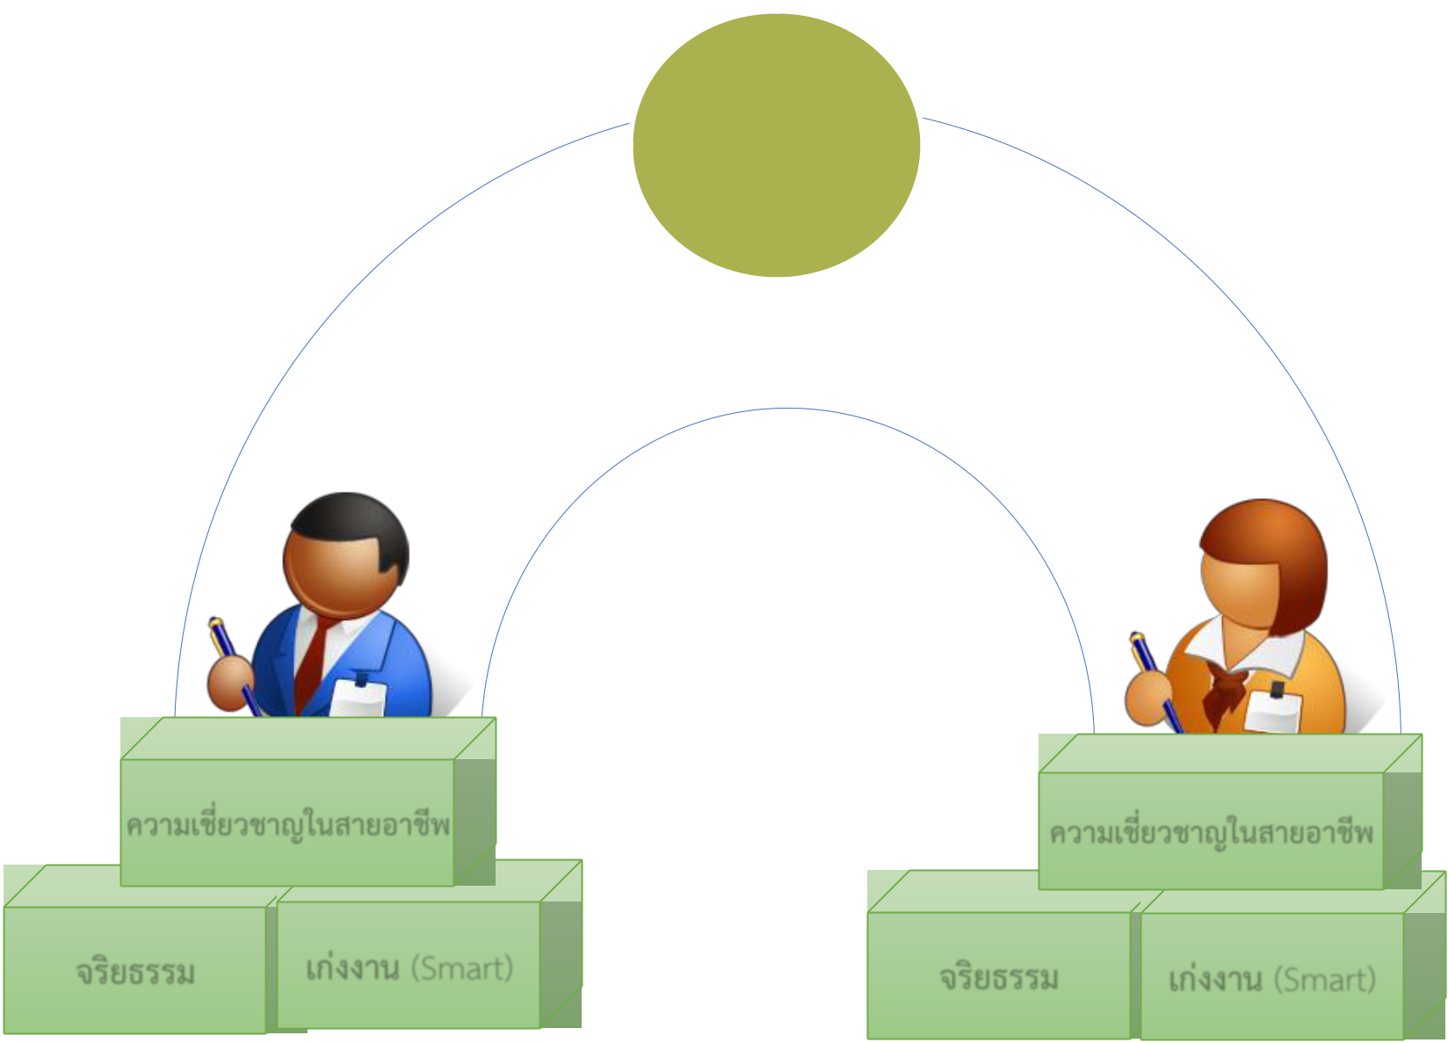

ความสำเร็จ

กลุ่มผู้บริหาร กลุ่มผู้มีความเป็นเลิศ

ในสายงาน/ผู้เชี่ยวชาญ

ในสายงาน

ความเชี่ยวชาญในสายอาชีพ _{ความเชี่ยวชาญ}

จริยธรรม เก่งงาน(Smart) จริยธรรม เก่งงาน(Smart)

-4-
 |  | การเลื่อนและแต่งตั้งให้ดำรงตำแหน่งประเภทเดียวกัน
 | ตำแหน่งประเภททั่วไป
 | หลักเกณฑ์เดิม |  |  |  |  |  |  |  | หลักเกณฑ์ใหม่
1. สายงานเริ่มต้นจากระดับ 1 |  |  |  |  |  |  | มีความเห็นดังนี้
 |  | ระดับ 5 |  |  |  |  |  |  | ระดับอาวุโส
 |  |  |  |  |  | 2 ปี
 |  |  |  |  |  | 2 ปี |  |  | 6 ปี+
 |  | ระดับ 4
 |  |  |  |  |  |  |  |  | สมรรถนะ
 |  |  |  |  |  | 2 ปี+ 6 ปี
 |  |  |  |  |  | 2 ปี+ 6 ปี |  |  | ระดับชำนาญงาน
 |  | ระดับ3
 |  |  |  |  |  | 2 ปี |  |  | 6 ปีปวช.
 |  | ระดับ2 |  |  |  |  |  |  | +5 ปี ปวท.
 |  |  |  |  |  | 2 ปี |  |  | +4 ปี ปวส.
 |  |  |  |  |  | 2 ปี |  |  | + สมรรถนะ
 |  | ระดับ1
2. สายงานเริ่มต้นจากระดับ 2 |  |  |  |  |  |  |  |  | ระดับปฏิบัติงาน
 |  | ระดับ7 |  |  |  |  | แนวทางการประเมินเพื่อเลื่อนระดับจะ
 |  |  |  |  |  | 2 ปี+ 10 ปี | คำนึงถึงผลการปฏิบัติงานที่ผ่านมา ทักษะ
 |  | ระดับ6 |  |  |  |  | ประสบการณ์ ระยะเวลาการดำรงตำแหน่ง
 |  |  |  |  |  | 2 ปี | ตลอดจนประสิทธิภาพ ประสิทธิผล ที่ก่อให้เกิด
 |  | ระดับ5 |  |  |  |  | ผลดีต่อองค์กรปกครองส่วนท้องถิ่น
 |  |  |  |  |  | 2 ปี +6 ปี
 |  | ระดับ4
 |  |  |  |  |  | 2 ปี
 |  | ระดับ3
 |  |  |  |  |  | 2 ปี
 |  | ระดับ2




-5-

ตำแหน่งประเภทวิชาการ

 | หลักเกณฑ์เดิม |  |  |  |  |  | หลักเกณฑ์ใหม่
1. สายงานเริ่มต้นจากระดับ 3
 |  | ระดับ9 |  |  |  |  | ระดับเชี่ยวชาญ
 |  |  |  |  | 2 ปี
 |  |  |  |  | 2 ปี |  | 2 ปี+
 |  | ระดับ8
 |  |  |  |  |  |  | สมรรถนะ
 |  |  |  |  | 2 ปี
 |  |  |  |  | 2 ปี |  | ระดับชำนาญการ
 |  | ระดับ7 |  |  |  |  | ระดับชำนาญการ
 |  |  |  |  |  |  | พิเศษ
 |  |  |  |  | 2 ปี |  | พิเศษ
 |  | ระดับ6 |  |  |  |  | 4 ปี+
 |  |  |  |  | 2 ปี+ 6 ปี |  | สมรรถนะ
 |  | ระดับ5
 |  |  |  |  | 2 ปี |  | ระดับชำนาญการ
 |  |  |  |  | 2 ปี |  | 6 ปีตรี
 |  | ระดับ4
 |  |  |  |  |  |  | +4 ปี โท
 |  |  |  |  | 2 ปี
 |  |  |  |  | 2 ปี |  | +2 ปีเอก
 |  | ระดับ3
 |  |  |  |  |  |  | + สมรรถนะ
2. | สายงานเริ่มต้นจากระดับ 4
2. |  |  |  |  |  |  | ระดับปฏิบัติงาน
 |  | ระดับ9 |  |  |  | แนวทางการประเมินเพื่อเลื่อนระดับจะ
 |  |  |  |  | 2 ปี
 |  |  |  |  | 2 ปี | คำนึงถึงผลการปฏิบัติงานที่ผ่านมา ทักษะ
 |  | ระดับ8
 |  |  |  |  | 2 ปี | ประสบการณ์ ระยะเวลาการดำรงตำแหน่ง
 |  |  |  |  | 2 ปี | ตลอดจนประสิทธิภาพ ประสิทธิผล ที่ก่อให้เกิด
 |  | ระดับ7 |  |  |  | ผลดีต่อองค์กรปกครองส่วนท้องถิ่น
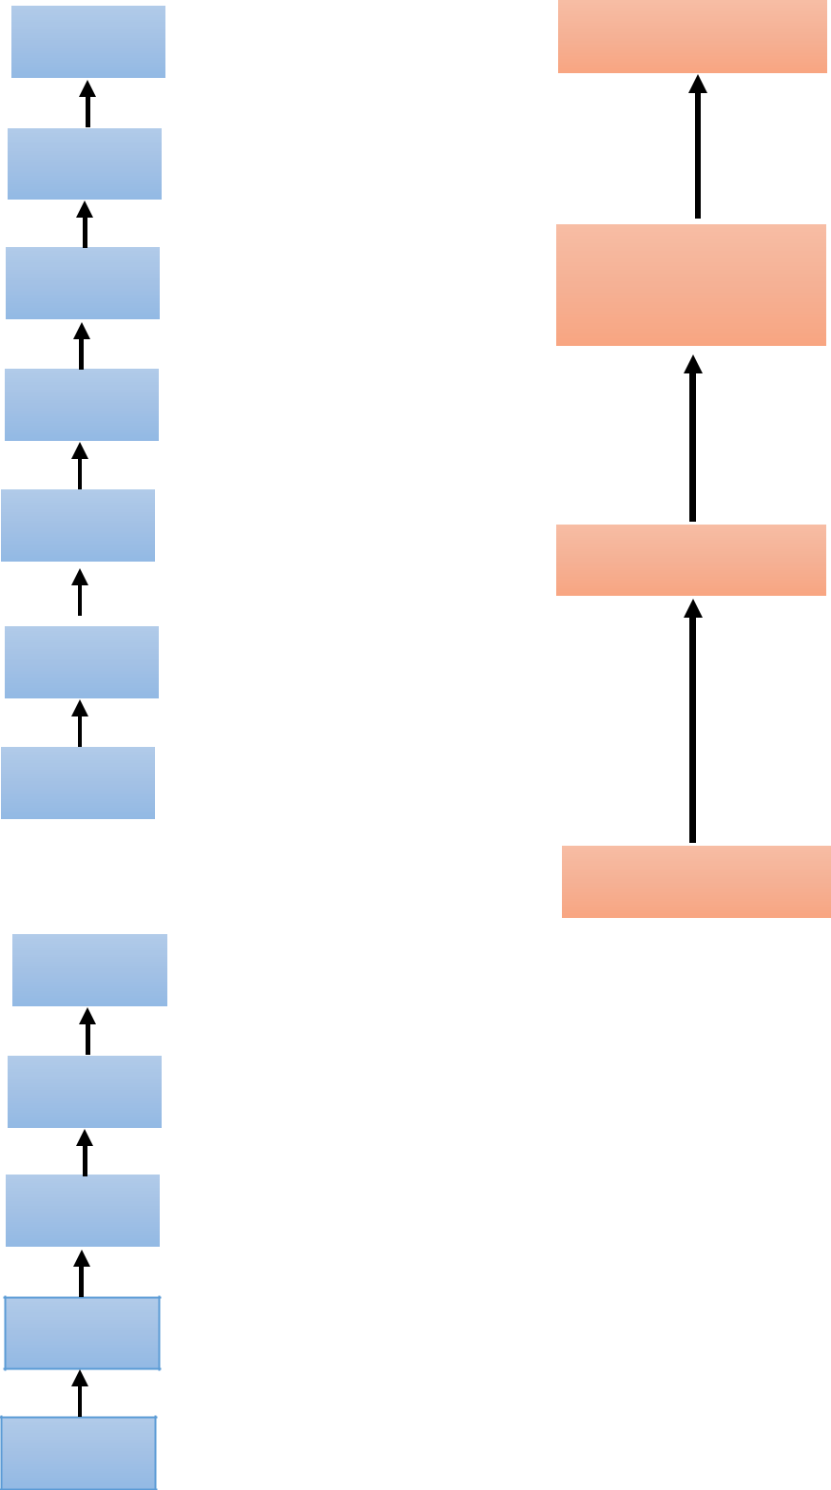
2 ปี
ระดับ6

2 ปี+ 6 ปี
ระดับ5

2 ปี

ระดับ4

-6-

ตำแหน่งประเภทอำนวยการท้องถิ่น

 |  |  | หลักเกณฑ์เดิม |  |  |  |  |  |  |  |  |  | หลักเกณฑ์ใหม่
 | 1. สายงานนักบริหารงานที่เริ่มต้นจากระดับ 6 |  |  |  |  |  |  |  |  |  | ปรับระยะเวลาการดำรงตำแหน่งประเภทอำนวยการท้องถิ่น
 | (ยกเว้นรองปลัด/ปลัด) |  |  |  |  |  |  |  |  |  | ระดับกลาง จาก 2 ปี เป็น 4 ปีเพื่อให้มีความสอดคล้องกับ
 |  |  |  |  |  |  |  |  |  |  | หลักเกณฑ์เดิมและสอดคล้องกับระยะเวลาการเลื่อนระดับ
 |  |  |  | ผอ.สำนัก 9
 |  |  |  |  |  |  |  |  |  |  | ของประเภทบริหารท้องถิ่น ดังนี้
 |  |  |  | 4 ปี
 |  |  |  |  |  |  |  |  |  |  |  |  | ระดับสูง
 |  |  | ผอ.กอง/ผอ.ส่วน 8
 |  |  |  | 2 ปี |  |  |  |  |  |  |  |  | 4 ปี+
 |  |  |  | ผอ.กอง 7 |  |  |  |  |  |  |  |  | การคัดเลือก
 |  |  |  | 2 |  | ปี |  |  |  |  |  |  | ระดับกลาง
 |  |  |  | หน.ฝ่าย 7
 |  |  |  |  |  |  |  |  |  |  |  |  | 4 ปีหรือ
 |  |  |  | 2 ปี
 |  |  |  |  |  |  |  |  |  |  |  |  | 3 ปี โท +
 |  |  | หน.กอง/หน.ฝ่าย
 |  |  |  |  |  |  |  |  |  |  |  |  | การคัดเลือก
 |  |  |  |  |  |  |  |  |  |  |  |  | ระดับต้น
กล่าวคือ หลักเกณฑ์เดิมกำหนดให้ ผอ.กอง ผอ.ส่วน ระดับ 8
ต้องดำรงตำแหน่ง 4 ปี ถึงจะมีสิทธิเลื่อนระดับเป็น ผอ.สำนัก
 |  |  |  |  |  |  |  |  |  |  | ระดับ 9 ได้
 |  |  |  |  |  |  |  |  |  |  | ทั้งนี้ หากปรับแก้ไขระยะเวลาการดำรงตำแหน่งใหม่นี้จะ
 |  |  |  |  |  |  |  |  |  |  | ทำให้ระยะเวลาการดำรงตำแหน่งประเภทอำนวยการท้องถิ่น
 |  |  |  |  |  |  |  |  |  |  | ระดับต้น ถึงระดับสูง รวมแล้วใช้ระยะเวลาทั้งสิ้น 8 ปี
 |  |  |  |  |  |  |  |  |  |  | ซึ่งเป็นระยะเวลาที่เร็วกว่าหลักเกณฑ์เดิมที่ต้องดำรงตำแหน่ง
 |  |  |  |  |  |  |  |  |  |  | ทั้งสิ้น ๑๐ ปี
 |  |  |  |  |  |  |  |  |  |  | แนวทางการประเมินเพื่อเลื่อนระดับ จะคำนึงถึงผล
 |  |  |  |  |  |  |  |  |  |  | การปฏิบัติที่ผ่านมา ทักษะ ประสบการณ์ ระยะเวลาการ
 |  |  |  |  |  |  |  |  |  |  | ดำรงตำแหน่งตลอดจนประสิทธิภาพ ประสิทธิผล ที่ก่อให้
 |  |  |  |  |  |  |  |  |  |  | เกิดผลดีต่อองค์กรปกครองส่วนท้องถิ่น
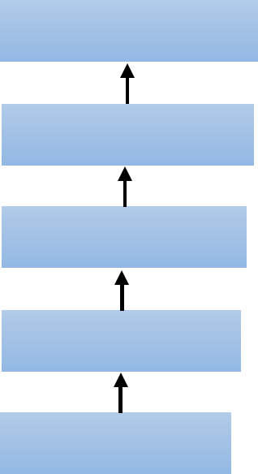


-7-

ตำแหน่งประเภทบริหารท้องถิ่น

หลักเกณฑ์เดิม | หลักเกณฑ์ใหม่

- สายงานนักบริหารงานที่เริ่มต้นจากระดั (รองปลัด/ปลัด)

 |  |  |  |  |  |  |  |  |  |  | ระดับสูง
 |  |  |  | ปลัด10
 |  |  |  |  |  |  |  |  |  |  | 4 ปี+
8 ปี |  |  |  |  |  |  | 1 ปี
 |  |  |  |  |  |  |  |  |  |  | สมรรถนะ
 |  |  |  | ปลัด9 |  |  |  | รองปลัด9
 |  |  |  |  |  |  |  | รองปลัด9 |  |  | ระดับกลาง
2 ปี |  |  |  |  |  |  | 2 ปี |  |  |  | ระดับกลาง
2 ปี |  |  |  | ปลัด8 |  |  |  |  |  |  | 4 ปีหรือ
 |  |  |  |  |  |  |  |  |  |  | + 3 ปี โท
2 ปี |  |  |  | รองปลัด8 |  |  |  |  |  |  | สมรรถนะ
 |  |  |  |  |  |  |  |  |  |  | ระดับต้น
2 ปี |  |  |  | ปลัด 7
2 ปี |  |  |  |  |  |  |  |  | กล่าวคือ เมื่อพิจารณากรณีผู้บรรจุแต่งตั้ง
 |  |  | รองปลัด7
 |  |  |  |  |  |  |  |  | ในตำแหน่งรองปลัด/ปลัด ระดับ 6 ถึงตำแหน่ง
2 ปี
 |  |  |  |  |  |  |  |  | ปลัดระดับ 9 ตามหลักเกณฑ์เดิมต้องใช้ระยะ
 |  |  | รอง/ปลัด 6
 |  |  |  |  |  |  |  |  | เวลาทั้งสิ้น 10 ปี ทั้งนี้เมื่อเป็นระบบแท่งใช้เวลา
 |  |  |  |  |  |  |  |  | ใช้เวลา 8 ปี ซึ่งลดเวลาลง
 |  |  |  |  |  |  |  |  | แนวทางการประเมินเพื่อเลื่อนระดับจะ
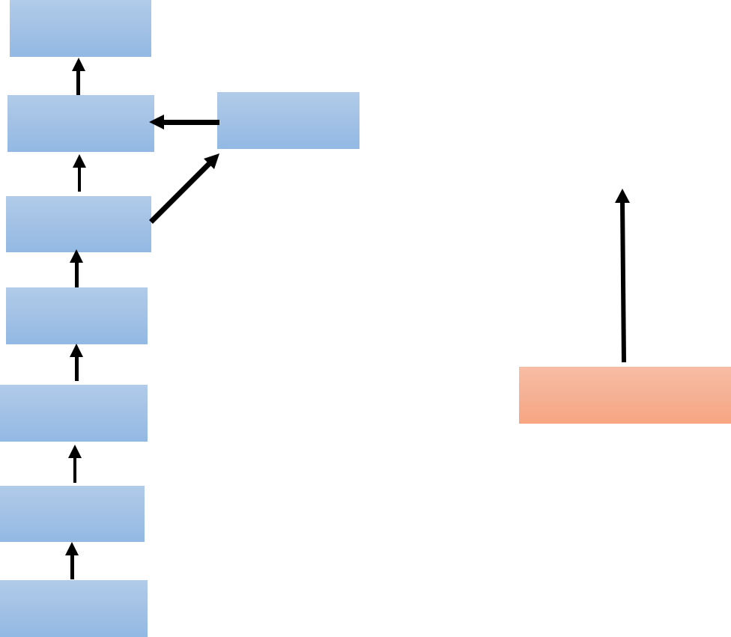

คำนึงถึผลการปฏิบัติที่ผ่านมา ประสบการณ์ ทักษะ ระยะเวลาการดำรงตำแหน่งตลอดจน ประสิทธิภาพ ประสิทธิผลที่ก่อให้เกิดผลดีต่อ องค์กรปกครองส่วนท้องถิ่น

จากการเปลี่ยนแปลงทั้งหมด จะเห็นว่ามีการลดระยะเวลาในการเลื่อนระดับของตำแหน่งงานในแต่ละ
ประเภท ทำให้การวางแผนความก้าวหน้าในทางเดินสายอาชีพเป็นประโยชน์แก่ข้าราชการส่วนท้องถิ่นมากขึ้น
โดยจะมีการกำหนดหลักเกณฑ์ในการประเมินที่เข้มข้นมากขึ้นตามแนวทางของความรู้ความสามารถ ทักษะ
และสมรรถนะประจำต่ำแหน่งที่กำหนดขึ้นใหม่ในระบบแท่ง

-8-

การเลื่อนและแต่งตั้งให้ดำรงตำแหน่งต่างประเภท

ตำแหน่งประเภทวิชาการ

เส้นทางความก้าวหน้าสายงานผู้ปฏิบัติในปัจจุบัน

 |  |  |  |  |  |  |  |  |  |  |  |  |  |  |  | ระดับเชี่ยวชาญ
 |  |  | ย้ายกลุ่มได้ต้องมี ป.ตรี + เกณฑ์อื่น ๆ
 |  |  |  |  |  |  |  |  |  |  |  |  |  |  |  |  |  |  |  |  | 2 ปี
 |  |  |  |  |  |  |  |  |  |  |  |  |  |  | ระดับชำนาญการพิเศษ
 |  |  |  |  |  | 6 ปี ตรี
 |  |  |  |  |  |  |  |  |  |  |  |  |  |  |  |  |  |  |  |  | 4 ปี
 |  |  |  |  |  | 4 ปี โท
 |  |  |  |  |  |  |  |  | สอบคัดเลือก
ระดับอาวุโส |  |  |  |  |  |  |  |  |  |  |  |  |  |  |  | ระดับช |  |  | ำนาญการ
 |  |  |  |  |  |  | สอบคัดเลือก
 |  |  |  |  |  |  |  |  |  |  |  |  |  |  | ป.ตรี6 ปี
 |  | 6 ปี |  |  |  |  |  |  |  |  |  |  |  |  | ป.โท 4 ปี |  |  |  |  |  | 6 ปี
 |  |  |  |  |  |  |  |  |  |  |  |  |  |  | ป.เอก 2 ปี
 |  |  |  |  |  | สอบแข่งขัน/สอบคัดเลือก
ระดับชำนาญการ | นาญ |  |  |  |  |  |  |  |  |  |  |  |  |  |  | ระดับปฏิบัติการ
ปวช. 6 ปี
ปวช. 6 ปี |  |  |  |  |  |  |  |  |  |  |  |  |  |  |  | ประเภทวิชาการ
ปวท. 5 ปี |  | 6 ปี

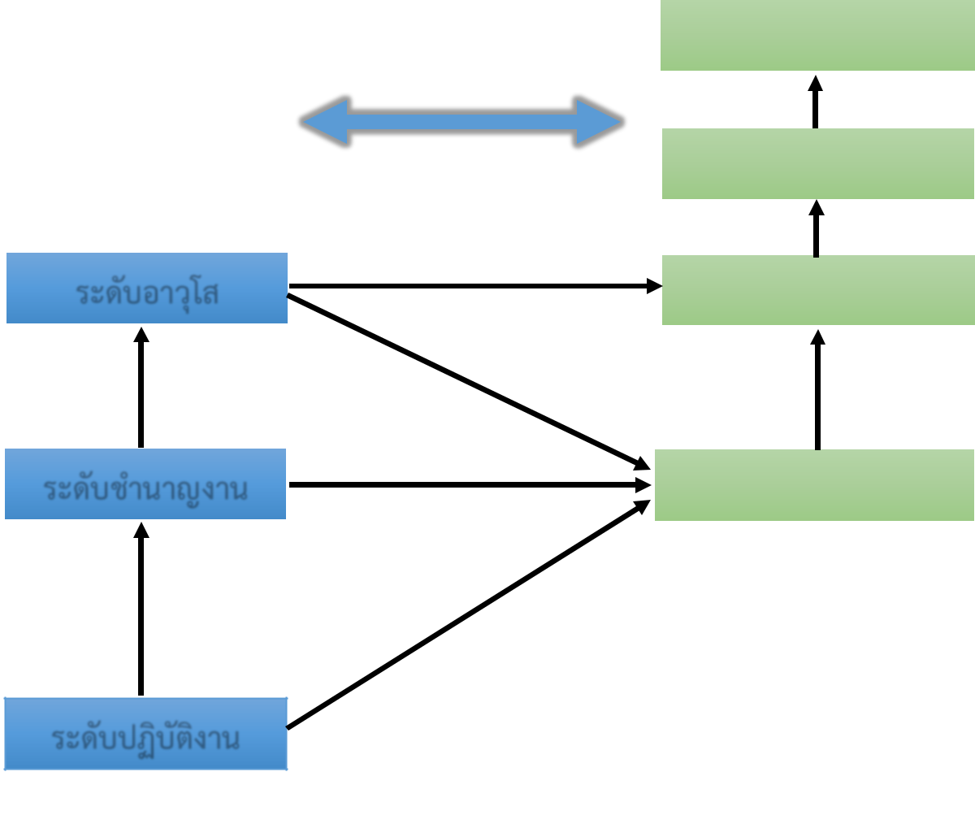
ปวส. 4 ปี

ระดับปฏิบัติงาน

ประเภททั่วไป

^{2 ปี} สอบคัดเลือก
สอบแข่งขัน

จากรูปจะเห็นว่าข้าราชการประเภททั่วไป ระดับปฏิบัติงาน สามารถสอบแข่งขันมาเป็นข้าราชการประเภท วิชาการระดับปฏิบัติการได้ และหากมีอายุงาน 2 ปี ในระดับสามารถสอบคัดเลือกเข้าสู่ตำแหน่งประเภทวิชาการ ระดับปฏิบัติการได้ ในขณะที่ข้าราชการประเภททั่วไป ระดับชำนาญงานสามารถสอบแข่งขันและสอบคัดเลือกเข้าสู่ ตำแหน่งประเภทวิชาการ ในระดับปฏิบัติการได้ เช่นเดียวกับข้าราชการในประเภททั่วไป ระดับอาวุโส

อย่างไรก็ดีในการเข้าสู่ระบบแท่งนั้น ตามมติของ ก.กลาง ได้เพิ่มโอกาสให้กับข้าราชการประเภททั่วไป
ในระดับอาวุโส โดยหากมีวุฒิการศึกษาระดับปริญญาตรีแล้วครองระดับตำแหน่งมาไม่น้อยกว่า 6 ปี หรือมี วุฒิการศึกษาระดับปริญญาโทแล้วครองระดับตำแหน่งมาไม่น้อยกว่า ๔ ปี สามารถสอบคัดเลือกไปสู่ตำแหน่งใน ประเภทวิชาการ กลุ่มตำแหน่งที่กำหนดไว้ในระดับชำนาญการ

-9-
ตำแหน่งประเภทอำนวยการท้องถิ่น

 |  |  |  |  |  |  |  |  |  |  |  |  |  |  |  |  |  |  |  |  |  |  |  |  |  |  |  |  |  |  |  |  |  |  |  | 8 ปี
 |  |  |  |  |  |  |  |  |  |  |  |  |  |  |  |  |  |  |  |  |  | ระดับเชี่ยวชาญ |  |  |  |  |  |  |  |  |  |  |  |  |  |  |  |  |  |  |  |  |  |  | ระดับสูง
 |  |  |  |  |  |  |  |  |  |  |  |  |  |  |  |  |  |  |  |  |  |  |  |  |  |  |  |  |  |  |  |  |  |  |  |  |  |  |  |  |  |  |  |  |  |  | 4 ปี
 |  |  |  |  |  |  |  |  |  |  |  |  |  |  |  |  |  |  |  |  |  |  |  |  |  |  | 2 ปี
 |  |  |  |  |  |  |  |  |  |  |  |  |  |  |  |  |  |  |  |  |  |  |  |  |  |  | 2 ปี |  |  |  |  |  |  |  | 6 ปี
 |  |  |  |  |  |  |  |  |  |  |  |  |  |  |  |  |  |  |  |  | ระดับชำนาญการพิเศษ |  |  |  |  |  |  |  |  |  |  |  |  |  |  |  |  |  |  |  |  |  |  | ระดับกลาง
 |  |  |  |  |  |  |  |  |  |  |  |  |  |  |  |  |  |  |  |  |  |  |  |  |  |  | 4 ปี |  |  |  |  |  |  |  |  |  |  |  |  |  |  |  |  |  |  |  | 2 ปี
 |  |  |  | ระดับอาวุโส |  |  |  |  |  |  |  |  |  |  |  |  |  |  |  |  |  |  |  |  |  |  | 4 ปี
 |  |  |  |  |  |  |  |  |  |  |  |  |  |  | 4 ปี |  |  |  |  |  |  |  |  |  |  |  | 4 ปี |  |  |  |  |  |  |  |  | 4 ปี
 |  |  |  |  |  |  |  |  |  |  |  |  |  |  |  |  |  |  |  |  |  |  |  |  |  |  |  |  |  |  |  |  |  |  |  |  |  |  |  |  |  |  |  |  |  |  |  |  |  |  |  |  |  |  |  |  | 4 ปี
 |  |  |  |  |  |  |  |  |  |  |  |  |  |  |  |  |  |  |  |  |  | ระดับชำ |  |  |  | นาญการ |  |  |  |  |  |  |  |  |  |  |  |  |  |  |  |  |  | ระดับต้น
 |  |  |  |  |  |  |  | 6 ปี |  |  |  |  |  |  |  |  |  |  |  |  | ป.ตรี 6 ปี |  |  |  |  |  |  |  |  |  |  |  |  |  |  |  |  |  |  |  |  |  |  |  |  |  |  |  |  |  |  |  |  |  |  | 3 ปี โท
 |  |  |  |  |  |  |  |  |  |  |  |  |  |  |  |  |  |  |  |  | ป.โท 4 ปี |  |  |  |  |  | 6 ปี |  |  |  |  |  |  |  |  |  |  |  |  |  |  |  |  |  |  |  | 2 ปี
 |  |  |  |  |  |  |  |  |  |  |  |  |  |  |  |  | 10 |  | ปี |  | ป.เอก 2 ปี
 |  |  | ระดับชำ |  |  | นาญงาน |  |  |  |  |  |  |  |  |  |  |  |  | ปี
 |  |  |  |  |  |  |  |  |  |  |  |  |  |  |  |  |  |  | ปี |  |  | ระดับปฏิบัติการ |  |  |  |  |  |  |  |  |  |  |  |  |  |  |  |  |  |  |  |  |  | ฝ่าย ระดับต้น
 |  | ปวช.6 ปี
 |  |  |  |  |  |  |  | 6 ปี
 |  | ปวท. 5 ปี
 |  |  |  |  |  |  |  |  |  |  |  |  |  |  |  |  |  |  |  |  |  |  |  |  |  |  |  |  |  |  |  |  |  |  |  |  |  |  |  |  |  |  | ประเภทอำนวยการ
 |  |  |  |  |  |  |  |  |  |  |  |  |  |  |  |  |  |  |  |  |  |  | ประเภทวิชาการ
 |  | ปวส. 4 ปี
 |  |  |  |  |  |  |  |  |  |  |  |  |  |  |  |  |  |  |  |  |  |  |  |  |  |  |  |  |  |  |  |  |  |  |  |  |  |  |  |  |  |  |  |  | ท้องถิ่น
 |  |  | ระดับปฏิบัติงาน
 |  |  |  | ประเภททั่วไป
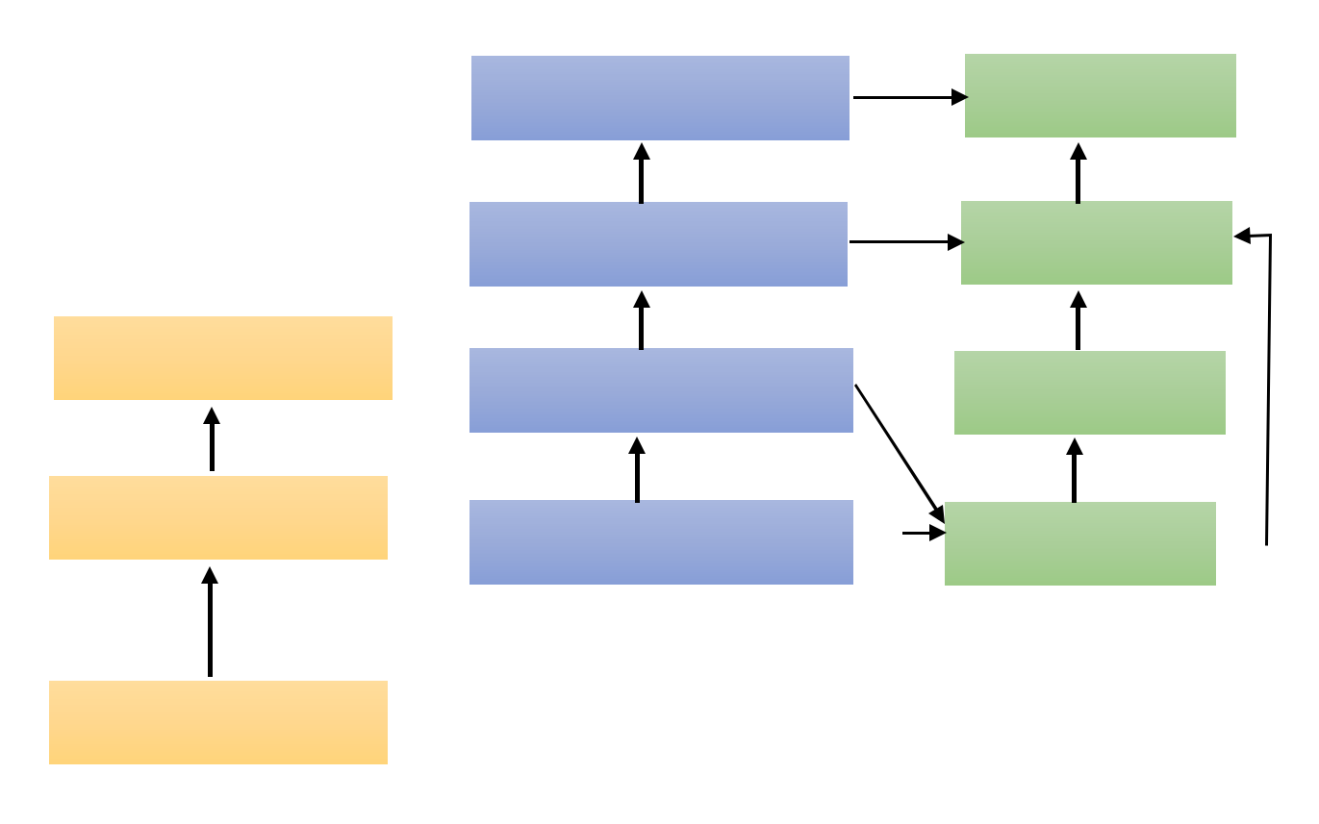

จากรูปจะเห็นว่าข้าราชการประเภททั่วไป ระดับชำนาญงานสามารถมีโอกาสเปลี่ยนระดับเป็นหัวหน้าฝ่าย ตามหลักเกณฑ์และกระบวนการที่ ก.กลาง กำหนดได้ หากมีอายุงานในระดับมากกว่า 10 ปี (ทั้งนี้ในบทเฉพาะกาล ให้บวกอายุงานในระดับซีเดิม คือ ซี 5 และซี 6 ได้ด้วย) ในขณะที่ข้าราชการประเภททั่วไป ระดับอาวุโส หากมีอายุ หากมีอายุงานมากกว่า 4 ปีในระดับ (ทั้งนี้ในบทเฉพาะกาลให้บวกอายุงานในระดับซีเดิม คือ ซี ๗ ได้ด้วย) ก็สามารถมีโอกาสเปลี่ยนระดับเป็นหัวหน้าฝ่าย ในประเภทอำนวยการท้องถิ่น ระดับต้น ทั้งนี้ใน ระยะแรกกระบวนการคัดเลือกให้คงหลักเกณฑ์เดิมไปก่อนจนกว่า ก.กลาง จะมีมติปรับปรุงหลักเกณฑ์และวิธีการใหม่

สำหรับในประเภทวิชาการ ข้าราชการระดับชำนาญการ หากมีอายุงานมากกว่า ๔ ปี สามารถมีโอกาส
เปลี่ยนระดับเป็นหัวหน้าฝ่าย ในประเภทอำนวยการท้องถิ่น ระดับต้น ตามหลักเกณฑ์และกระบวนการที่ ก.กลาง
กำหนดได้ (ทั้งนี้ ในบทเฉพาะกาลให้บวกอายุงานในระดับซีเดิม คือ ซี ๖ และ ซี ๗ ได้ด้วย) ในขณะที่ข้าราชการ
ประเภทวิชาการ ระดับชำนาญการพิเศษ หากมีอายุงานมากกว่า ๖ ปี ในระดับ (ทั้งนี้ในบทเฉพาะกาลให้บวก
อายุงาน ในระดับซีเดิม คือ ซี ๘ ได้ด้วย) ก็สามารถมีโอกาสเปลี่ยนระดับเป็นตำแหน่งประเภทอำนวยการท้องถิ่น
ระดับสูง ทั้งนี้ในระยะแรกกระบวนการคัดเลือกให้คงหลักเกณฑ์เดิมไปก่อนจนกว่า ก.กลาง จะมีมติปรับปรุง
หลักเกณฑ์และกระบวนการใหม่

-10-

ตำแหน่งประเภทบริหารท้องถิ่น

 |  |  |  |  |  |  |  |  |  |  |  |  |  |  |  |  |  |  |  |  |  |  |  |  |  |  | ปลัด อปท. ระดับสูง
 |  |  |  |  |  |  |  |  |  |  |  |  |  |  |  |  |  |  |  |  |  |  |  |  |  |  |  |  |  | 2 ปี
 |  |  |  |  |  |  |  |  |  |  |  |  |  |  |  |  |  |  |  |  |  |  |  |  |  |  |  |  |  |  |  |  |  |  |  |  |  | 4 ปี
 |  |  |  |  |  |  |  |  |  |  |  |  |  |  |  |  |  |  |  |  |  |  |  |  |  |  | รองปลัด อปท. ระดับสูง |  |  |  |  |  |  |  |  |  |  | 4 ปี
 |  |  |  |  |  |  |  |  |  |  |  | 2 ปี |  |  |  |  |  |  |  |  |  |  |  |  |  |  |  |  |  |  |  |  |  |  |  |  |  | 4 ปี
 |  |  | ระดับสูง
 |  |  |  |  |  |  |  |  |  |  |  |  |  |  |  |  |  |  |  | 4 ปี |  |  |  |  |  |  |  |  |  | 2 ปี
 |  |  |  |  |  | 4 ปี |  |  |  |  |  |  |  |  |  |  |  |  |  |  |  |  |  |  |  |  | ปลัด อปท. ระดับกลาง
 |  |  |  |  |  | 4 ปี |  |  |  |  |  | 2 ปี
 |  |  | ระดับกลาง |  |  |  |  |  |  |  |  |  |  |  |  |  |  |  |  |  |  |  |  |  |  |  |  |  |  | 2 ปี |  |  |  |  |  |  |  | 4 ปี
 |  |  |  |  |  |  |  |  |  |  |  |  |  |  |  |  |  |  |  |  |  |  |  |  |  |  |  |  |  |  |  |  |  |  |  |  |  | 3 ปี โท
 |  |  |  |  |  | 2 ปี |  |  |  |  |  |  |  |  |  |  |  |  |  | 4 ปี |  |  |  |  |  |  | รองปลัด อปท. ระดับกลาง
 |  |  |  |  |  |  |  |  |  |  |  |  |  |  | 4 ปี |  |  |  |  | 3 ปี โท
 |  |  | ระดับต้น |  |  |  |  |  |  |  |  |  |  |  |  |  |  |  |  |  |  |  |  |  |  |  |  |  |  | 2 ปี
 |  |  |  |  |  |  |  |  |  |  |  |  |  |  | 3 ปี โท
 |  |  |  |  |  | 2 ปี |  |  |  |  |  |  |  |  |  |  | 2 ปี |  |  |  |  |  |  |  |  |  | ปลัด อปท. ระดับต้น
 |  |  | ฝ่าย ระดับต้น |  |  |  |  |  |  |  |  |  |  |  |  |  |  |  |  |  |  |  |  |  |  |  |  |  |  | 2 ปี
 |  |  |  |  |  |  |  |  |  |  |  |  |  |  |  |  |  |  |  |  |  |  |  |  |  |  | รองปลัด อปท. ระดับต้น
 |  |  |  |  |  |  |  |  |  |  |  |  |  |  |  |  |  |  |  |  |  |  |  |  |  |  |  | ประเภทบริหารท้องถิ่น
 |  |  | ประเภทอำนวยการท้องถิ่น
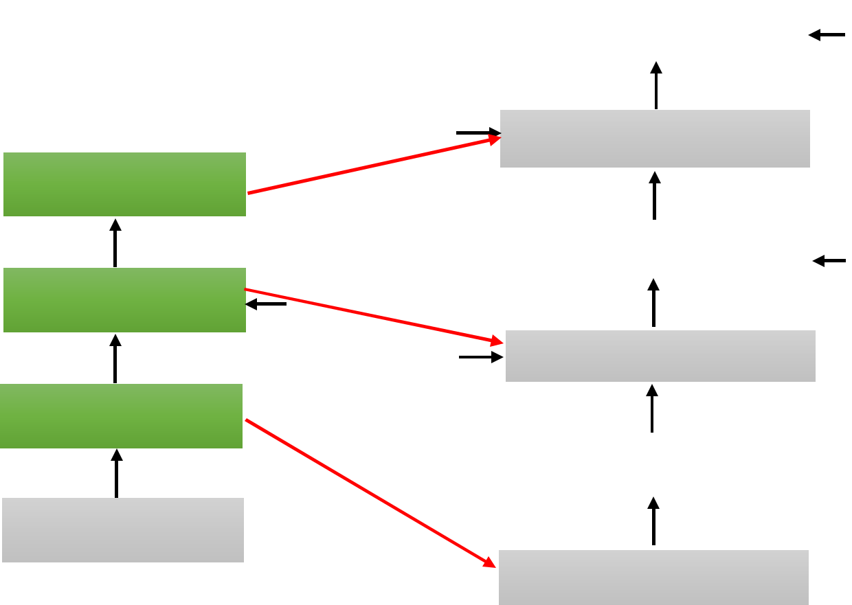

จากรูปจะเห็นว่าข้าราชการประเภทอำนวยการท้องถิ่น เปลี่ยนสายงานเป็นตำแหน่งประเภทบริหารท้องถิ่นได้ โดยแต่ละระดับมีการกำหนดอายุงานที่แตกต่างกัน ตามระดับชั้นและวุฒิการศึกษา

สำหรับตำแหน่ง ประเภทอำนวยการท้องถิ่นระดับต้น จะสามารถเปลี่ยนสายงานไปเป็นรองปลัดองค์กร
ปกครองส่วนท้องถิ่น ในประเภทบริหารท้องถิ่น ระดับต้นได้ หากมีอายุงานในระดับมากกว่า 2 ปี เช่นเดียวกับ

ตำแหน่งประเภทอำนวยการท้องถิ่นระดับกลาง จะสามารถเปลี่ยนสายงานไปเป็นรองปลัดองค์กรปกครองส่วนท้องถิ่น ในประเภทบริหารท้องถิ่น ระดับกลางได้หากมีอายุงานในระดับมากกว่า 2 ปี และตำแหน่งประเภทอำนวยการท้องถิ่น
ระดับสูง จะสามารถเปลี่ยนสายงานไปเป็นรองปลัดองค์กรปกครองส่วนท้องถิ่น ในประเภทบริหารท้องถิ่น ระดับสูงได้ หากมีอายุงานในระดับมากกว่า 2 ปี การเปลี่ยนแปลงดังกล่าว จะเห็นว่าตำแหน่งในประเภทอำนวยการท้องถิ่น เมื่อเข้าสู่ระบบแท่งแล้ว จะไม่สามารถไปดำรงตำแหน่งปลัดองค์กรปกครองส่วนท้องถิ่นที่มีหน้าที่งานและลักษณะงาน ที่มีความหลากหลายได้ทันที จำเป็นต้องไปผ่านงานและประสบการณ์ของการเป็นรองปลัดองค์กรปกครองส่วนท้องถิ่น เพื่อเรียนรู้ประสบการณ์ในการบริหารหน้างานและลักษณะงานที่หลายหลายก่อน

-11-

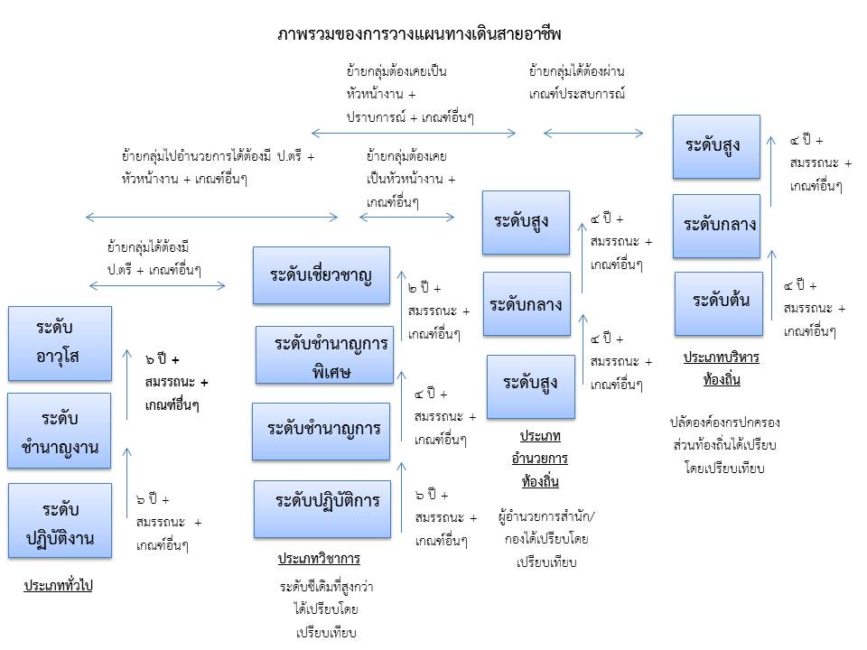
อย่างไรก็ดี ในการเลื่อนจากตาแหน่งรองปลัดองค์กรปกครองส่วนท้องถิ่นไปเป็นตำแหน่งปลัดองค์กร ปกครองส่วนท้องถิ่น ในระดับชั้นงานเดียวกันสามารถดำเนินการได้หากมีอายุงานในตำแหน่งรองปลัดองค์กร ปกครองส่วนท้องถิ่นเป็นเวลามากกว่า 2 ปี รวมถึงสามารถเลื่อนไปเป็นระดับชั้นงานถัดไปในตำแหน่งรองปลัด องค์กรปกครองส่วนท้องถิ่นได้หากครองตำแหน่งเป็นเวลามากกว่า 4 ปี (โดยลดให้ 1 ปี หากมีวุฒิการศึกษา ระดับปริญญาโท) ในการเลื่อนเข้าสู่ตำแหน่งประเภทบริหารท้องถิ่น ระดับกลาง ทั้งนี้ ในระยะแรกกระบวนการคัดเลือกให้คงหลักเกณฑ์เดิมไปก่อนจนกว่า ก.กลาง จะมีมติปรับปรุงหลักเกณฑ์และกระบวนการใหม่

นอกจากนั้นยังมีข้อเสนอในการพัฒนาทักษะความสามารถในแต่ละระดับ แต่ละสายงาน และแต่ละ
หน่วยงานดังนี้ โดยในแต่ละการฝึกอบรมนั้น

- ผู้ฝึกอบรมจะต้องผ่านการประเมินความเข้าใจหรือผ่านการส่งผลงานซึ่งแสดงให้เห็นถึงความเข้าใจในเนื้อหาของหลักสูตร ทั้งนี้ เพื่อให้มั่นใจว่าการพัฒนาและฝึกอบรมในครั้งนั้น ๆ สามารถช่วยให้ผู้เข้ารับการฝึกอบรมมีความพร้อมในการทำงานในตำแหน่ง ใหม่มากขึ้น

-1๒-

- การฝึกอบรมจะมีขึ้นหลังจากได้รับตำแหน่งแล้ว แต่การจะได้ตำแหน่งอย่างเป็นทางการหรือไม่นั้น ขึ้นกับว่าผู้ฝึกอบรมผ่านการทดสอบที่กำหนดไว้ในหลักสูตรหรือไม่ หากไม่ผ่านให้เรียนรู้และสอบไปเรื่อย ๆจนกว่าจะผ่านการทดสอบความเข้าใจ

- หากผู้ที่ได้รับตำแหน่งผ่านการฝึกอบรมเรื่องดังกล่าวแล้วจะเลือกที่จะทบทวนหรือขอผ่านการฝึกอบรมก็ได้

-1๓-



การแบ่งประเภทสมรรถนะ

การแบ่งสมรรถนะ ดังนี้

สมรรถนะหลัก คือ สมรรถนะที่ข้าราชการทุกประเภทและทุกระดับตำแหน่งจำเป็น

สมรรถนะประจำผู้บริหาร คือ สมรรถนะที่ตำแหน่งประเภทบริหารและอำนวยการ ต้องมีในฐานะผู้นำที่มีประสิทธิภาพ

สมรรถนะประจำสายงาน คือ สมรรถนะที่กำหนดเฉพาะสำหรับตำแหน่ง/สายงานต่างๆ เพื่อสนับสนุนการปฏิบัติงานที่ได้ดียิ่งขึ้น
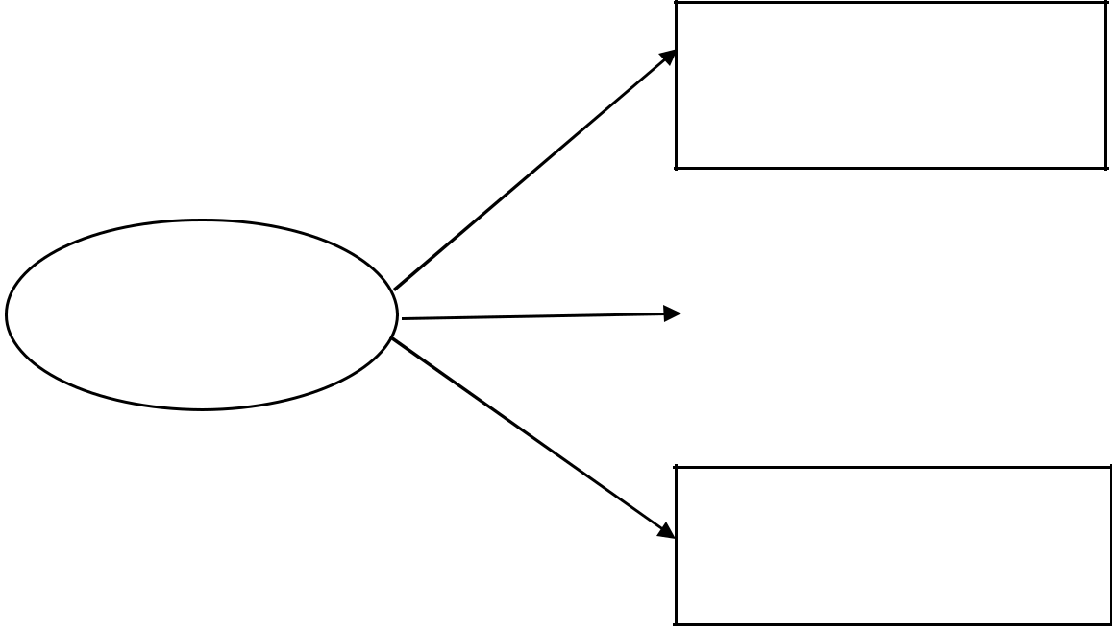

สมรรถนะหลัก

มี 5 สมรรถนะ

สมรรถนะ | สมรรถนะประจำผู้บริหาร
สมรรถนะ | มี 4 สมรรถนะ

สมรรถนะประจำสายงาน

มี 22 สมรรถนะ
-14-


สมรรถนะที่จำเป็นสำหรับการปฏิบัติงาน


สมรรถนะ สมรรถนะ สมรรถนะ

หลัก ประจำผู้บริหาร ประจำสายงาน


1. | มุ่งสัมฤทธิ์ |  | 1. | การเป็นผู้นำในการ |  | ทุกประเภทกำหนด
2. | การยึดมั่นในความถูกต้อง |  | เปลี่ยนแปลง |  |  | อย่างน้อย 3 สมรรถนะ
และจริยธรรม |  |  | 2. | ความสามารถในการเป็น
3. | ความเข้าใจในองค์กรและ |  | ผู้นำ
ระบบงาน |  |  | 3. | ความสามารถในการพัฒนา
4. | การบริการเป็นเลิศ |  | คน
5. | การทำงานเป็นทีม |  | 4. | การคิดเชิงกลยุทธ์

